Auther: ycxing

Time:2018/3/30

1.安装mysql服务器

https://www.cnblogs.com/fnlingnzb-learner/p/6009153.html

https://jingyan.baidu.com/article/da1091fb1a46a6027849d6a8.html

参照上述两篇博客，差不多可以装好。

启动服务（cmd管理员）

net start mysql

mysql 开机不自启，

2.安装IDEA

为了兼容性，可以装3017.3.5版的。然后用seu邮箱注册学生许可证，可以用一年。

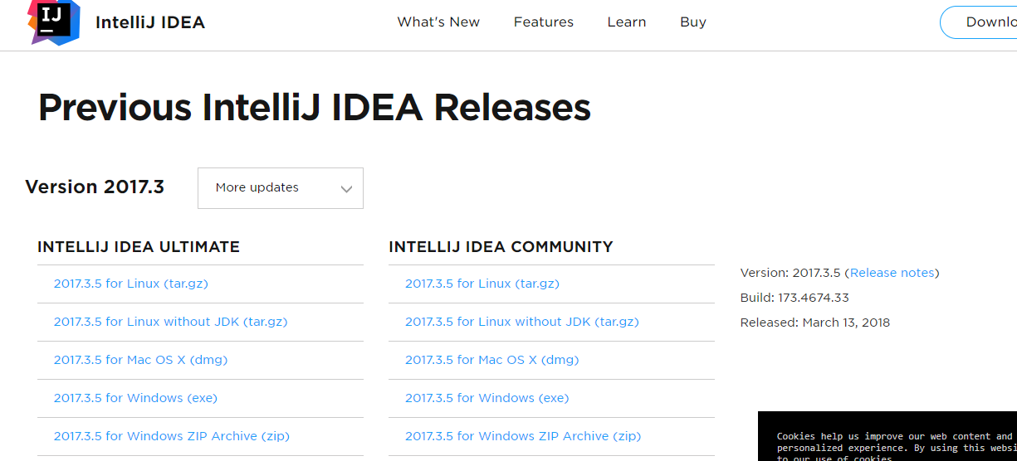

然后打开那个项目，画框的地方，你需要在3的位置改为你自己mysql的账号密码。

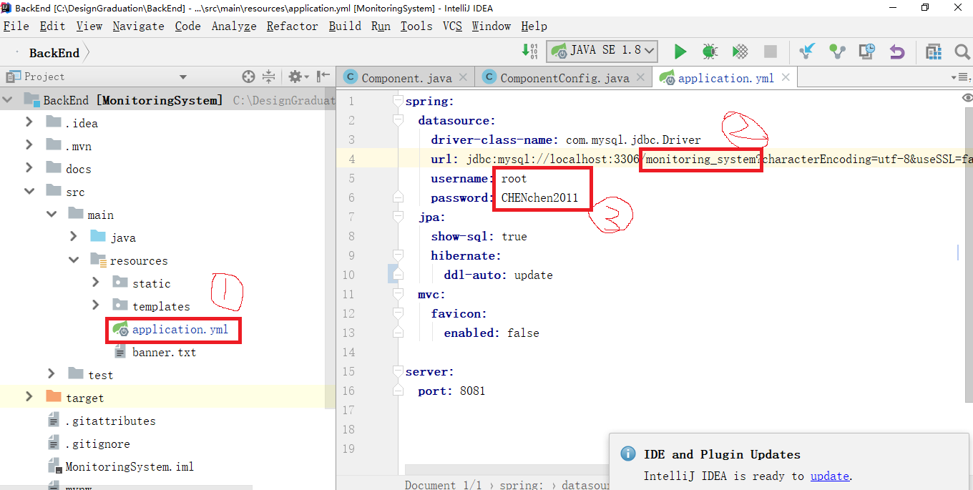

3.打开Navicat Premium 这个数据库可视化软件，连接到本地的mysql服务器（mysql是一个数据库服务器软件）上去。然后新建一个上图2位置的数据库（即monitoring_system）。

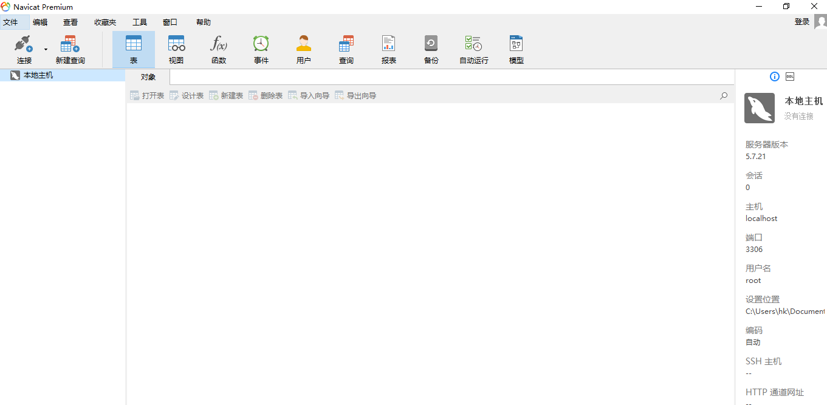

4.运行程序

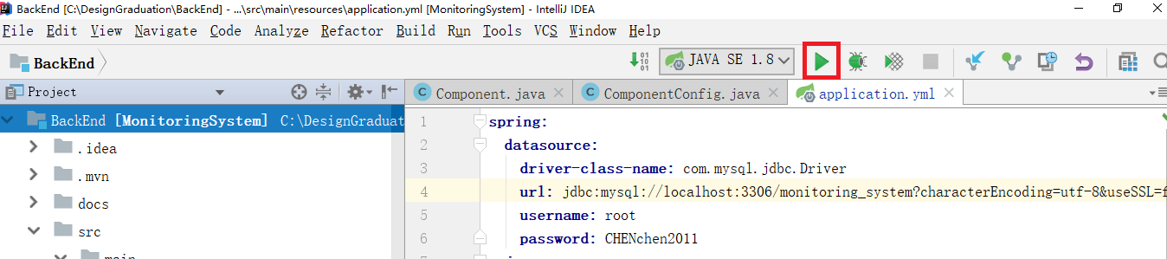

当出现这句话时，程序就运行成功了。

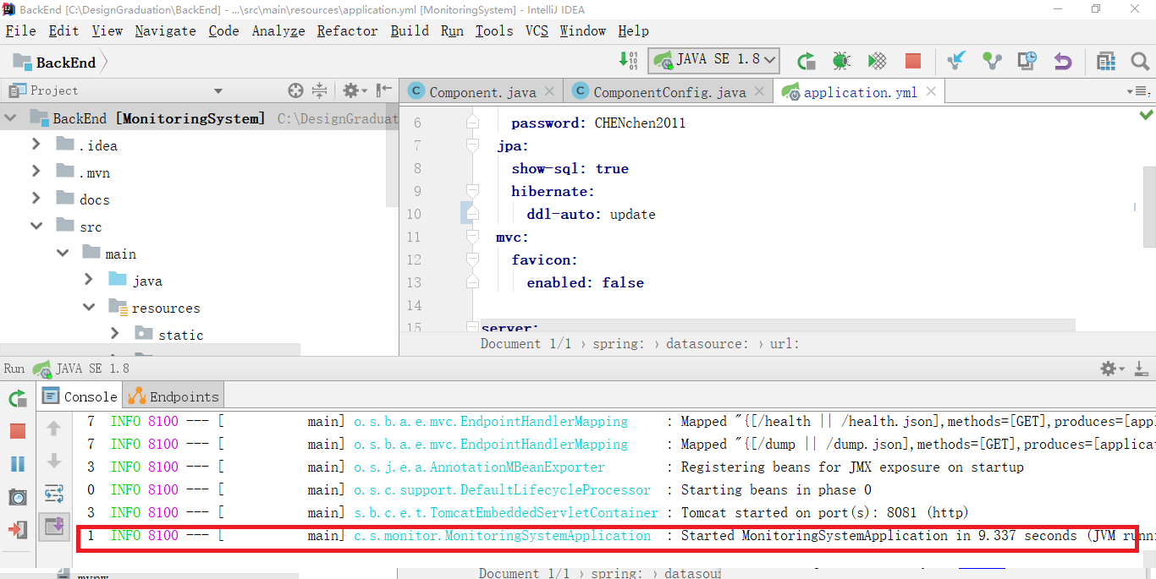

可以看到，这里建了一个数据库表。

